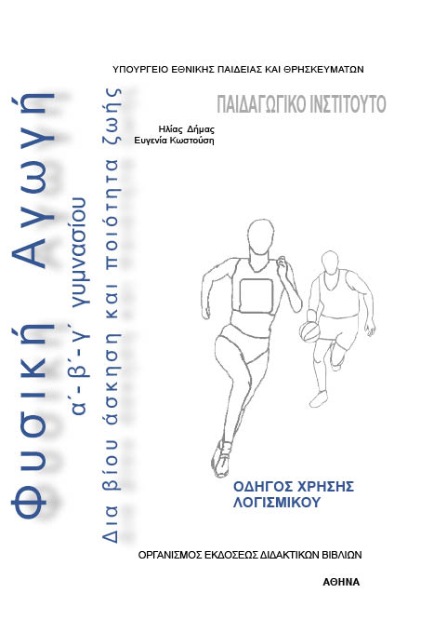

Φυσική Αγωγή
α΄- β΄- γ΄ γυμνασίου

Δια βίου άσκηση
και ποιότητα ζωής

ΟΔΗΓΟΣ ΧΡΗΣΗΣ ΛΟΓΙΣΜΙΚΟΥ

Ομάδα δημιουργίας
Ηλίας Δήμας, Καθηγητής ΤΕΦΑΑ Πανεπιστημίου Αθηνών
Ευγενία Κωστούση, Εκπαιδευτικός Φυσικής Αγωγής

Κριτές
Σπύρος Κέλλης, Καθηγητής ΤΕΦΑΑ Αριστοτέλειου Πανεπιστημίου Θεσσαλονίκης
Ιωάννης Ζήκος, Λέκτορας ΤΕΦΑΑ Πανεπιστημίου Αθηνών,
τ. Σχολικός Σύμβουλος Φυσικής Αγωγής
Ιάκωβος Μαστρογιάννης, Εκπαιδευτικός Φυσικής Αγωγής Β΄/θμιας Εκπαίδευσης

Υπεύθυνοι του μαθήματος
Σταύρος Τσόνιας, Πάρεδρος ε.θ. του Παιδαγωγικού Ινστιτούτου
Κωνσταντίνος Μουντάκης, Αναπλ. Καθηγητής Πανεπιστημίου Πελοποννήσου,
τ. Σύμβουλος του Παιδαγωγικού Ινστιτούτου
Γεώργιος Στάθης, Μόνιμος Πάρεδρος του Παιδαγωγικού Ινστιτούτου

Υπεύθυνοι του Υποέργου
Σταύρος Τσόνιας, Πάρεδρος ε.θ. του Παιδαγωγικού Ινστιτούτου
Κωνσταντίνος Μουντάκης, Αναπλ.. Καθηγητής Πανεπιστημίου Πελοποννήσου,
τ. Σύμβουλος του Παιδαγωγικού Ινστιτούτου

Ομάδα Τεχνικού Ελέγχου
Αδάμ Αγγελής, Πάρεδρος επί θητεία Π.Ι.
Κοσμάς Ηλιάδης, Εκπαιδευτικός Β΄/θμιας Εκπαίδευσης
Κώστας Παγώνης, Εκπαιδευτικός Β΄/θμιας Εκπαίδευσης

Απαγορεύεται η αναπαραγωγή οποιουδήποτε τμήματος αυτού του εκπαιδευτικού υλικού που καλύπτεται από διακιώματα (copyright) ή η χρήση του σε οποιαδήποτε μορφή, χωρίς τη γραπτή άδεια του Παιδαγωγικού Ινστιτούτου.

Γ΄ Κ.Π.Σ./ΕΠΕΑΕΚ ΙΙ / ΕΝΕΡΓΕΙΑ 2.2.1/ Κατηγορία 2.2.1.α:
“Αναμόρφωση των προγραμμάτων σπουδών και συγγραφή νέων εκπαιδευτικών πακέτων”

ΠΑΙΔΑΓΩΓΙΚΟ ΙΝΣΤΙΤΟΥΤΟ
Δημήτριος Γ. Βλάχος
Ομότιμος Καθηγητής του Α.Π.Θ.
Πρόεδρος του Παιδαγωγικού Ινστιτούτου

Πράξη με τίτλο: “Συγγραφή νέων βιβλίων και παραγωγή Υποστηρικτικού
εκπαιδευτικού υλικού με βάση το ΔΕΠΠΣ και τα ΑΠΣ για το
Γυμνάσιο”

Επιστημονικοί Υπεύθυνοι του Έργου
Γιώργος Κ. Παληός
Σύμβουλος του Παιδαγωγικού Ινστιτούτου
Αντώνιος Σ. Μπομπέτσης
τ. Σύμβουλος του Παιδαγωγικού Ινστιτούτου

Αναπληρωτές Επιστημονικοί Υπεύθυνοι του Έργου
Γεώργιος Χαρ. Πολύζος
Πάρεδρος ε.θ. του Παιδαγωγικού Ινστιτούτου
Ιγνάτιος Ε. Χατζηευστρατίου
τ. Μόνιμος Πάρεδρος του Παιδαγωγικού Ινστιτούτου

Έργο συγχρηματοδοτούμενο 75% από το Ευρωπαϊκό Κοινωνικό Ταμείο και 25% από εθνικούς πόρους

ΠΕΡΙΕΧΟΜΕΝΑ

Εισαγωγή ......................................................................................... 4

Τρόπος περιήγησης ........................................................................ 5

Η κεντρική αίθουσα του αθλητικού κέντρου ................................. 6

Το γυμναστήριο ............................................................................... 7

Το κέντρο διατροφής ...................................................................... 8

Τα αναμνηστικά ............................................................................... 9

Η βιβλιοθήκη ................................................................................... 10
ΟΔΗΓΙΕΣ ΧΡΗΣΗΣ
ΓΙΑ ΤΟ ΛΟΓΙΣΜΙΚΟ ΤΟΥ ΜΑΘΗΜΑΤΟΣ
ΦΥΣΙΚΗΣ ΑΓΩΓΗΣ
Α΄, Β΄, Γ΄ ΓΥΜΝΑΣΙΟΥ

ΕΙΣΑΓΩΓΗ

Καλώς ήρθατε στο χώρο της Φυσικής Αγωγής. Βρίσκεστε μέσα σ’ ένα λογισμικό περιβάλλον που είναι διαμορφωμένο έτσι, ώστε να το περιηγηθείτε και να το ανακαλύψετε. Σκοπός του να σας γνωρίσει τρία βασικά και κυρίαρχα θέματα του μαθήματος Φυσικής Αγωγής. Το πρώτο θέμα αφορά στις αρχές με βάση τις οποίες γυμναζόμαστε σωστά και με ασφάλεια.
Το δεύτερο θέμα αφορά στο σωστό και υγιεινό τρόπο διατροφής.
Το τρίτο θέμα αφορά στη συμπεριφορά που οφείλει να εκδηλώνει ένας αθλητής ή μια αθλήτρια αν επιθυμεί να ακολουθεί τους κανόνες του «δίκαιου
και τίμιου αγώνα».

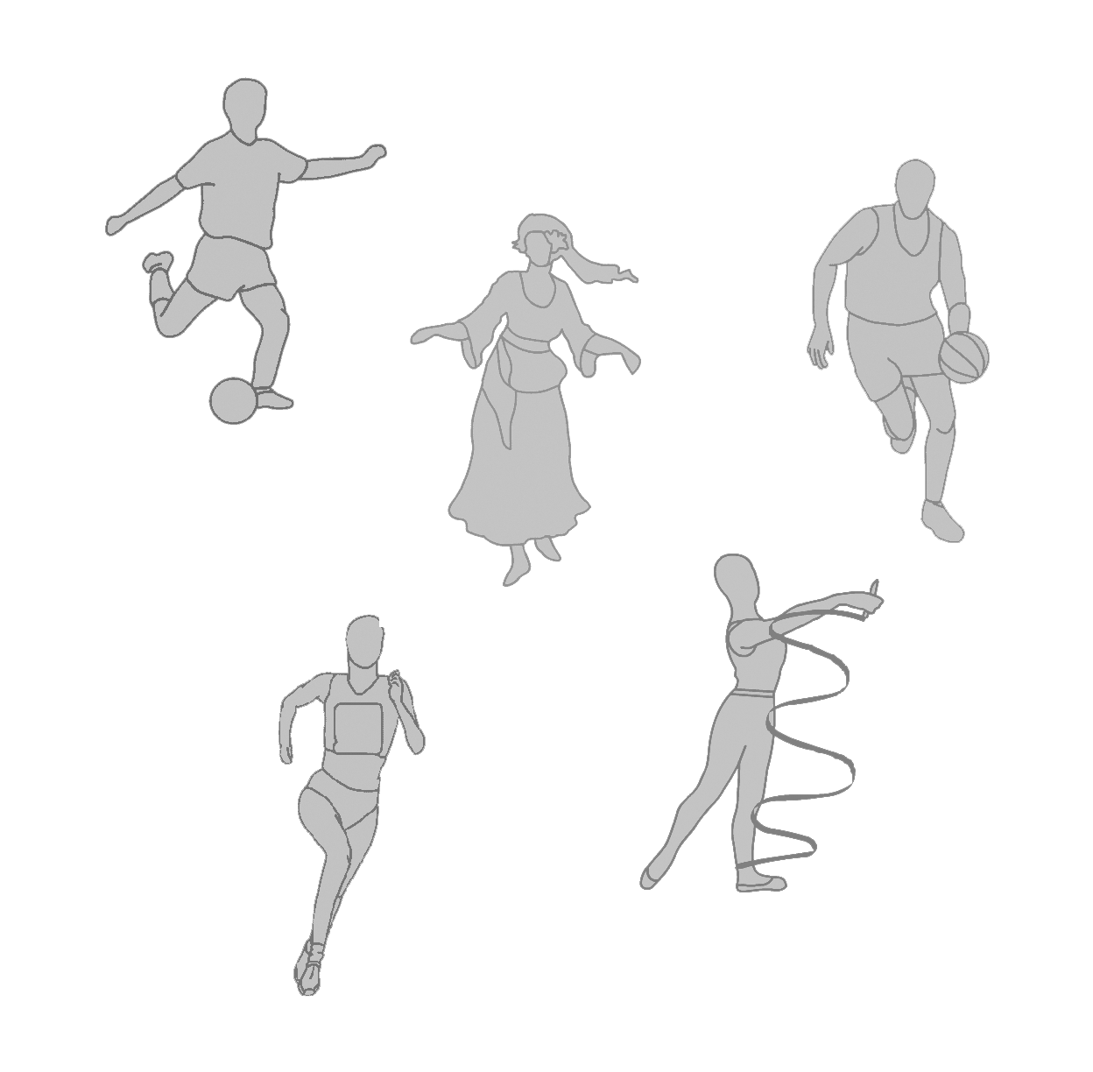
ΤΡΟΠΟΣ ΠΕΡΙΗΓΗΣΗΣ

Για να γνωρίσετε λοιπόν αυτά τα τρία θέματα Φυσικής Αγωγής μπορείτε να περιηγηθείτε και να διασκεδάσετε μέσα στο Αθλητικό μας Κέντρο. Από την πρώτη στιγμή θα υπάρχουν πλάι σας δύο εικονικοί συνοδοί. Πρόκειται
για τον Ηρακλή και την Αθηνά. Επιλέγοντάς τους, κάνοντας κλικ επάνω τους
θα ακούσετε και θα διαβάσετε ένα κείμενο που σας κατευθύνει και σας προϊδεάζει σχετικά με όσα θα δείτε μέσα στο κέντρο.
Πριν όμως προχωρήσετε είναι χρήσιμο να επισημάνουμε τα στοιχεία που θα σας βοηθήσουν να κατανοήσετε τον τρόπο που θα περιηγηθείτε
μέσα στο Αθλητικό μας Κέντρο. Κάθε εικόνα που έχετε μπροστά σας
αποτελεί μια σελίδα. Για να περιηγηθείτε μέσα στις σελίδες επιλέγετε, κάντε δηλαδή κλικ πάνω σε ειδικά σημεία στην οθόνη.
Τέτοια σημεία είναι βελάκια στο κάτω μέρος της οθόνης, λέξεις, γραμμές κειμένου με διαφορετικό χρώμα ή εικόνες που ονομάζονται ενεργές.
Περνώντας πάνω από την ενεργή λέξη, γραμμή ή εικόνα ο δείκτης του ποντικιού αλλάζει σε χεράκι. Κάνοντας κλικ σου δίνεται η δυνατότητα να περιηγηθείς στο περιεχόμενό της
Για να ανακαλύψουμε τις ενεργές λέξεις ή γραμμές ή
εικόνες ψάχνουμε στο χώρο με το ποντίκι του υπολογιστή. Μια ειδική
κατηγορία ενεργής εικόνας αποτελούν οι δύο εικονικοί συνοδοί σας ο
Ηρακλής και η Αθηνά.

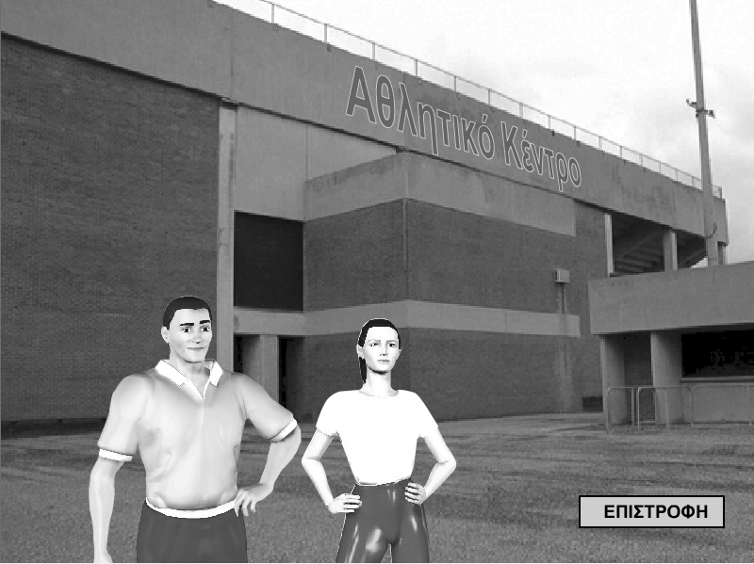

Η ΚΕΝΤΡΙΚΗ ΑΙΘΟΥΣΑ ΤΟΥ ΑΘΛΗΤΙΚΟΥ ΚΕΝΤΡΟΥ

Στην αρχική σελίδα θα δείτε τον Ηρακλή και την Αθηνά έξω από το Αθλητικό Κέντρο. Μπορείτε να τους επιλέξετε κάνοντας κλικ επάνω τους, για να ακούσετε τι θα σας πουν. Επίσης μπορείτε να κάνετε κλικ πάνω στην πόρτα του Κέντρου και να μπείτε μέσα. Από την στιγμή που θα μπείτε μέσα στο Κέντρο θα βρεθείτε στην κεντρική αίθουσα του, όπου υπάρχουν πέντε πόρτες. Για να μπορέσετε να δείτε όλες τις πόρτες πρέπει να κάνετε κλικ πάνω σ’ ένα από τα δύο βελάκια που εμφανίζονται στο δεξί και αριστερό κάτω άκρο της οθόνης.

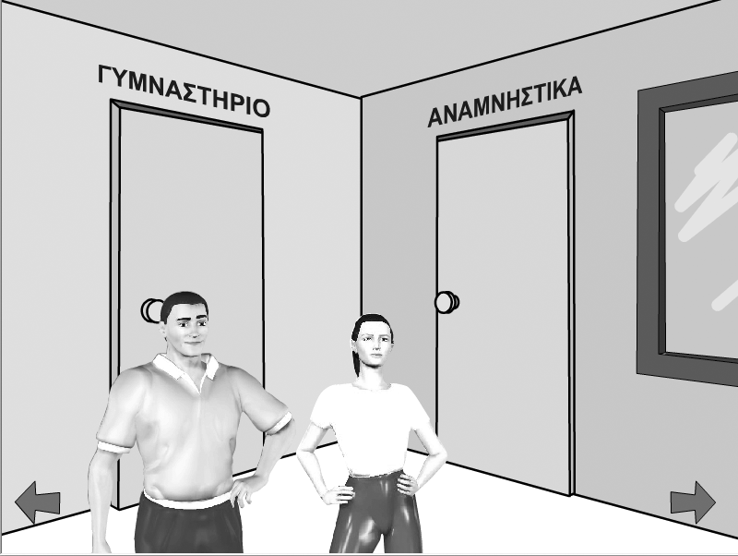

ΤΟ ΓΥΜΝΑΣΤΗΡΙΟ

Ξεκινώντας την περιήγησή σας, κάνοντας κλικ στο δεξί βελάκι πίσω από
πρώτη πόρτα που θα δείτε βρίσκετε το γυμναστήριό μας. Εκεί μέσα θα
μάθετε κάποιες βασικές αρχές με βάση τις οποίες γυμναζόμαστε σωστά και με ασφάλεια. Συνεχίζοντας, πίσω από τη δεύτερη πόρτα βρίσκεται η αίθουσα με
τα αναμνηστικά. Στο χώρο αυτό θα γνωρίσετε το πως συμπεριφέρεται ένας αθλητής ή αθλήτρια και σύμφωνα με τις αξίες του αθλητισμού.
Παρακάτω στην τρίτη πόρτα είναι το κέντρο διατροφής, όπου θα
ενημερωθείτε για το σωστό και υγιεινό τρόπο με τον οποίο πρέπει να
τρεφόμαστε. Τελειώνοντας την περιήγηση στην τέταρτη πόρτα βρίσκεται η βιβλιοθήκη μας, όπου θ’ ανατρέξετε και θα βρείτε χρήσιμες επιπλέον
πληροφορίες για όλα τα παραπάνω θέματα. Πατώντας την έξοδο επιστρέφετε στο Αθλητικό Κέντρο.

ΠΕΡΙΕΧΟΜΕΝΑ ΑΝΑ ΑΙΘΟΥΣΑ

Επιλέγοντας την πόρτα με τον τίτλο «Γυμναστήριο» θα βρεθείτε μέσα σ’ ένα εικονικό χώρο (σελίδα) στον οποίο, θα δείτε εκτός από τον Ηρακλή και την Αθηνά τέσσερις ενεργές γραμμές. Η πρώτη ενεργή
γραμμή αναφέρει «Πως φτιάχνουμε ένα πρόγραμμα για να γυμναστούμε», η δεύτερη «Ασκήσεις και μέθοδοι προπόνησης για την ευλυγισία» η τρίτη «Ασκήσεις και μέθοδοι προπόνησης στη δύναμη» και η τέταρτη «Ασκήσεις και μέθοδοι προπόνησης στην αντοχή». Κάνοντας κλικ σε μία οποιαδήποτε από αυτές
τις ενεργές γραμμές, θα βρεθείτε σε μια νέα σελίδα για να επιλέξετε την
ενότητα που σας ενδιαφέρει. Με αυτό τον τρόπο ξεκινάει η παρουσίαση της ενότητας με κείμενα, εικόνες, ενεργές λέξεις παιχνίδια και ασκήσεις.

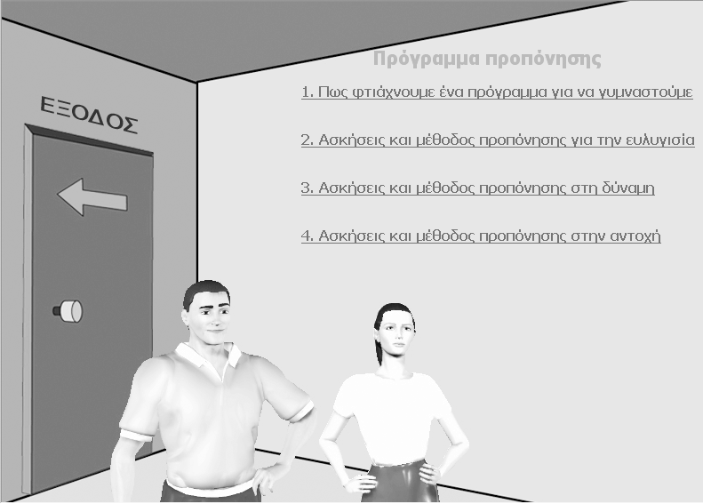

ΤΟ ΚΕΝΤΡΟ ΔΙΑΤΡΟΦΗΣ

Επιλέγοντας την πόρτα που έχει τον τίτλο «Κέντρο Διατροφής», θα βρεθείτε
μέσα σ’ ένα άλλο εικονικό χώρο (σελίδα) στον οποίο, θα δείτε εκτός από τον
Ηρακλή και την Αθηνά τρεις ενεργές εικόνες, μια ζυγαριά, έναν πίνακα
ανακοινώσεων και μια αφίσα με την διατροφική πυραμίδα. Κάνοντας κλικ
σε κάθε μια από τις τρεις εικόνες, εμφανίζονται διάφορες ενεργές γραμμές,
λέξεις και εικόνες με την βοήθεια των οποίων θα βρείτε χρήσιμες
πληροφορίες για τη διατροφή διαβάζοντας αλλά και παίζοντας ταυτόχρονα.

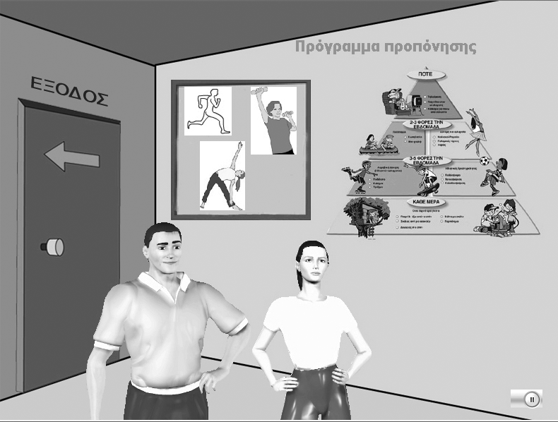

ΤΑ ΑΝΑΜΝΗΣΤΙΚΑ

Επιλέγοντας την πόρτα που έχει τον τίτλο «Αναμνηστικά», θα βρεθείτε μέσα
σ’ ένα άλλο εικονικό χώρο (σελίδα) στον οποίο, θα δείτε εκτός από τον
Ηρακλή και την Αθηνά, την ενεργή οθόνη ενός υπολογιστή την οποία αν
επιλέξετε θα παίξετε ένα παιχνίδι γνώσεων (κουιζ). Στο χώρο υπάρχουν και άλλες ενεργές εικόνες (καδράκι), τις οποίες επιλέγοντας, θα βρείτε θέματα που πιστεύουμε πως θα σας προβληματίσουν και θα αποτελέσουν αφορμή για συζήτηση με τους συμμαθητές σας, φίλους και καθηγητές σας.

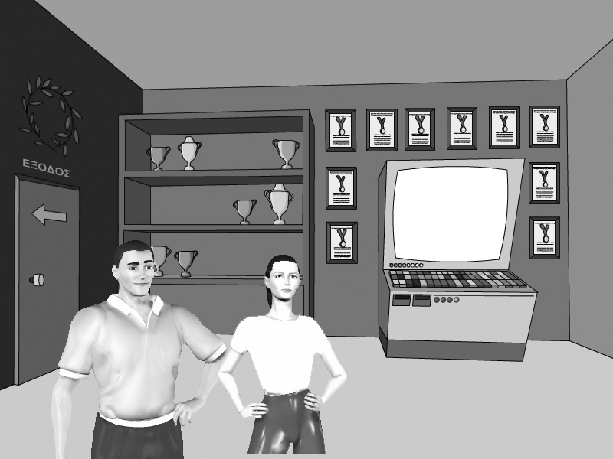

Η ΒΙΒΛΙΟΘΗΚΗ

Επιλέγοντας την πόρτα που έχει τον τίτλο «Βιβλιοθήκη», θα βρεθείτε μέσα σ’ έναν άλλο εικονικό χώρο (σελίδα) στον οποίο, θα δείτε ενεργές εικόνες με
βιβλία. Τα βιβλία περιέχουν επιπλέον πληροφορίες για τις προηγούμενες ενότητες (αίθουσα) καθώς και θέματα ιστορίας και κανονισμών των αθλημάτων.

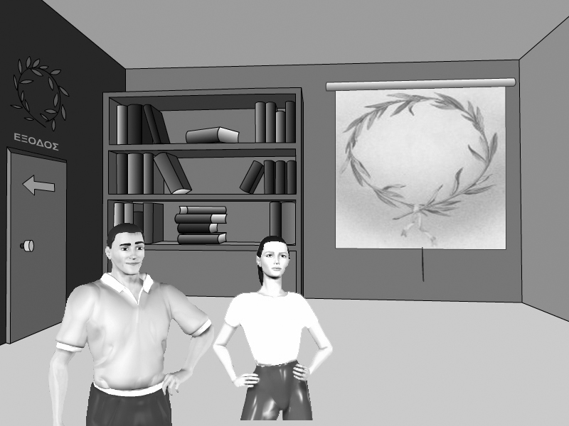

Καλή Διασκέδαση!

